2011年4月高等教育自学考试福建省统一命题考试
工程经济概论试卷
（课程代码06959）
一、单项选择题(本大题共9小题，每小题1分，共9分)
在每小题列出的四个备选项中只有一个是符合题目要求的，请将其代码填写在题后的括号内。错选、多选或未选均不得分。[本科目答案页面导航：http://zk.ikaoti.cn/zikao.htm]
1．现有甲、乙、丙、丁四种方案，其功能评价系数为0.23、0.18、0.11、0.35；成本系数为0.289、0.126、0.145、0.423，最优的方案为
A.甲[最新年份咨询qq593777558]
B.乙
C.丙
D.丁
2．一般来说，项目的静态投资回收期与其动态投资回收期相比
A.两者相同
B.前者短于后者
C.前者长于后者
D.两者无关
3．在一定生产规模内，单位变动成本与产量
A.成正比
B.无关
C.成反比
D.互为倒数
4．下列哪种寿命不是由设备自身的状态所决定的
A.实际寿命[本科目答案页面导航：http://zk.ikaoti.cn/zikao.htm]
B.技术寿命
C.折旧寿命
D.经济寿命
5．价值、成本、功能这三者的关系是
A.成本=价值×功能
B.价值=成本×功能
C.价值=功能／成本
D.功能=价值／成本
6．可以以相同的物质形态为连续多次的生产过程服务的是
A.固定资产
B.无形资产
C.递延资产
D.流动资产
7．某项目有甲、乙两个建设方案，基准收益率ic=10％，两方案的净现值等有关指标见下表，则两方案可采用
A.净现值法进行比选，且乙方案更值[[微信公众号：ikaoti]
B.内部收益率法进行比选，且甲方案更佳
C.研究期法进行比选，且乙方案更值
D.年值法进行比选，且甲方案更佳
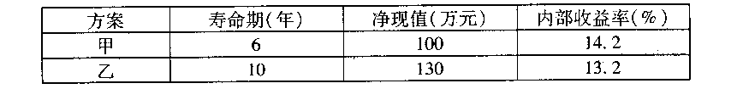
8．某企业一条新生产线投产后每年销售收入为80万元，成本为50万元，其中折旧20万元，则生产线的现金净流量为
A.30万元
B.50万元
C.80万元
D.120万元
9．推导等额支付系列复利公式时，对等额支付作了
A.从第一年初开始发生的假设
B.从第一年末开始发生的假设
C.从第二年初开始发生的假设
D.从第二年末开始发生的假设
二、多项选择题(本大题共5小题，每小题2分，共10分)
在每小题的五个备选项中至少有两个是符合题目要求的，请将其代码填写在题后的括号内。错选、多选、少选或未选均不得分。
10．影响资金等值的因素有
A.资金金额
B.利息
C.利率
D.现金流量发生的时间点
E．计算期的期数
11．某投资方案基准收益率为l5％，若该方案的内部收益率为12％，则该方案
A.净现值小于零
B.净现值大于零
C.该方案可行
D.该方案不可行
E．无法判定是否可行
12．属于动态评价方法的有
A.IRR法
B.NPV法
C.NFV
D.年度等值法
E．NPVR
13．在下列成本项目中，属于变动成本的有
A.折旧费
B.原材料费
C.计件工资
D.厂长的工资
E．职工福利费
14．对建设项目进行敏感性分析的目的有
A.找出敏感因素
B.确定敏感因素影响程度
C.便于制定相应对策
D.有利于降低风险
E．便于选择最佳方案
三、填空题(本大题共10空，每空1分，共10分)
请在每小题的空格中填上正确答案。错填、不填均不得分。
15．间接投资形成 资产。
16．投资项目的概率分析又称之为 。
17．设备从开始使用到因技术落后而被淘汰为止所经历的时间，称为设备的 。
18．价值工程的方案评价方法包括 和 。
19．盈亏平衡分析将成本分为 成本和 成本。
20．技术经济学的研究对象是技术的 问题，是 的可行性和
的合理性问题。
四、判断题(本大题共5小题，每小题2分，共10分)
判断下列各题是否正确。正确的在该题后的“”内打“√”，错误的在该题后的“”内打“×”。
21．凡一定时期内，每期均有付款的现金流量都属于年金。[本科目答案页面导航：http://zk.ikaoti.cn/zikao.htm]
22．两个现金流量等值，即在任何时间其相应的值都必定相等。
23．在相同的利率下，数额相等，发生在不同时间的两笔现金流量的价值不相等。
24．通常把盈亏平衡价格设为产品的市场价格。
25．国民经济评价中，利息支付是不用考虑的转移支付。
五、名词解释题(本大题共5小题，每小题3分。共l5分)
26．名义利率
27．设备大修
28．资本金利润率
29．利息
30．总资金成本
六、简答题(本大题共3小题，第31、32小题各5分，第33小题6分，共16分)
31．利息的计算方法有哪两种?如何计算?
32．如何用净现值进行方案评价?[本科目答案页面导航：http://zk.ikaoti.cn/zikao.htm]
33．现金流量图具有哪些特点?
七、计算题(本大题共4小题，第34、35、36小题各5分。第37小题15分。共30分)
34．某工厂现在投资l000万元，两年后再投资1500万元建一车间，第三年开始的5年中，每年获利700万元，之后报废，报废时残值为250万元，利率10％，画现金流量图，并计算期末值。
35．某公司新建一厂，设计能力为年产建材30万吨，每吨价格650元，单位产品可变成本为400元，总固定成本为3000万元。试分析：
(1)产量、销售价格表示的盈亏平衡点；
(2)企业年利润为50万元时的经营安全度。
36．某项目第一年至第三年分别投资1000万元、1500万元、2000万元，假定这些投资全部来自贷款，贷款从第四年末开始偿还，分十年等额还清，则每年应偿还多少万元?(i=10％)
37．有A、
B.C三个独立投资方案，其寿命期相同，各方案的现金流量见下表，基准收益率为10％。
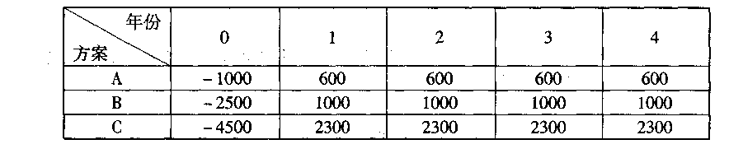
试求(1)若资金没有限制条件，选择最优的组合方案。
(2)若资金限额为6000万元，用互斥组合法求最优方案组合。
(3)若资金限额为6000万元，用净现值率排序法进行最佳项目组合的选择。
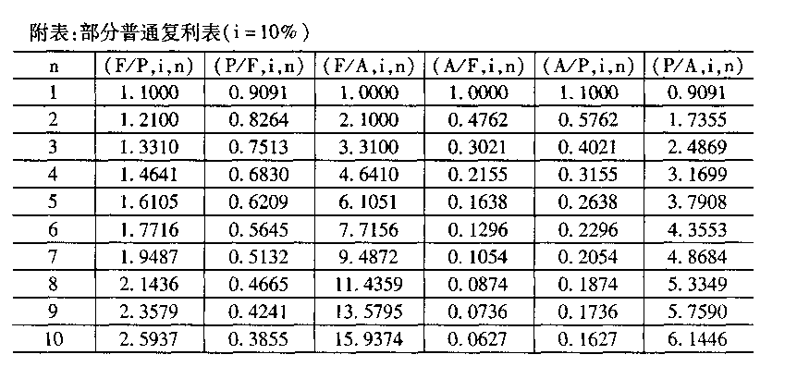[本科目答案页面导航：http://zk.ikaoti.cn/zikao.htm]

